１０％大増税なんてとんでもない! 変えよう！税金の集め方･使い方！
「消費税大増税」中止で景気回復を！！

消費税が強行実施されてから、この４月１日で28年目を迎えます。
政府は、今年の４月に予定されていた10％への引き上げを、２０１９年10月まで再延期せざるを得ませんでした。それは、増税に反対する広い市民の声が高まるなかで、安倍政権の消費税増税路線が破綻したからです。
そもそも消費税は、所得の少ない人ほど負担が重い不公平な税金です。2014年４月の消費税８％増税以降、国内総生産(ＧＤＰ)は落ち込み、個人消費は２年連続でマイナス実質賃金も減少の連続です。「買うのはスーパーの値引き品ばかり」(年金生活)、「８％でも大変。10％になったら商売できない」(商店)といった声が上がっています。消費税が上がっても、社会保障は悪くなるばかりです。
私たちの提案
１．増税はキッパリ中止。社会保障負担を軽く、年金や給料を増やして国民の懐をあたため、経済が潤滑に回るようにします。
２．大企業の課税逃れや、法人税の行き過ぎた減税をただし、大企業や富裕層に能力に応じた負担を求めて財源を確保します。（国と地方で約28兆円の財源がある：不公正な税制をただす会・試算）
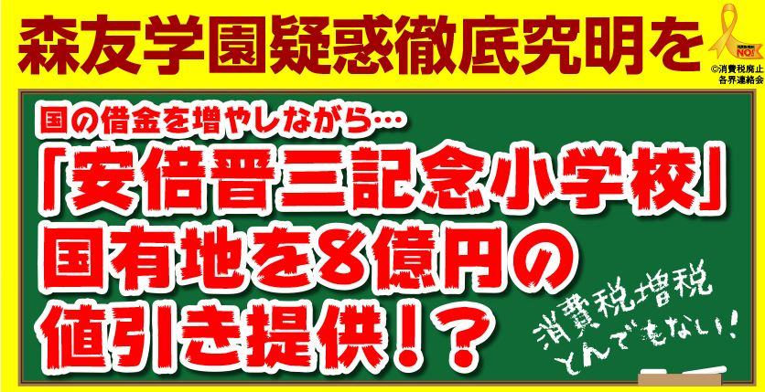
３．99％の国民を顧みない自民・公明の暴走政治をストップさせ、国民が主人公の政治に切り替えましょう。


消費税廃止各界連絡会
東京都豊島区目白2-36-13全商連会館内
電話03-3987-4391
FAX03-3988-0820

★｢森友学園｣疑惑が大問題になっています。みなさんが怒っているのは、税金の使い方・集め方が本末転倒だからではないでしょうか。｢国の借金が増えている｣といって、社会保障費を削り消費税は大増税する。一方で８億円を簡単に値引きするなどとんでもありません。 徹底究明を求めます！


